1. Tham chiếu

|  |  |  |  |  |
| --- | --- | --- | --- | --- |
| Mã số | Tài liệu | Phiên bản | Tác giả | Mô tả |
| 1 | Đặc tả yêu cầu hệ thống | 1.0 | Tú phạm | Mô tả hiện trạng hệ thống phòng quản lý thiết bị KHTN |

1. Thông tin tài liệu

|  |  |  |  |  |  |
| --- | --- | --- | --- | --- | --- |
| Mã số | Tài liệu | Nội dung cập nhật | Phiên bản | Tác giả | Mô tả |
| 2 | Phân tích chức năng | Khởi tạo | 1.0 | Tú phạm | Phân tích chức năng cho hệ thống quản lý phòng thiết bị trường ĐH KHTN |

1. Mô hình use case

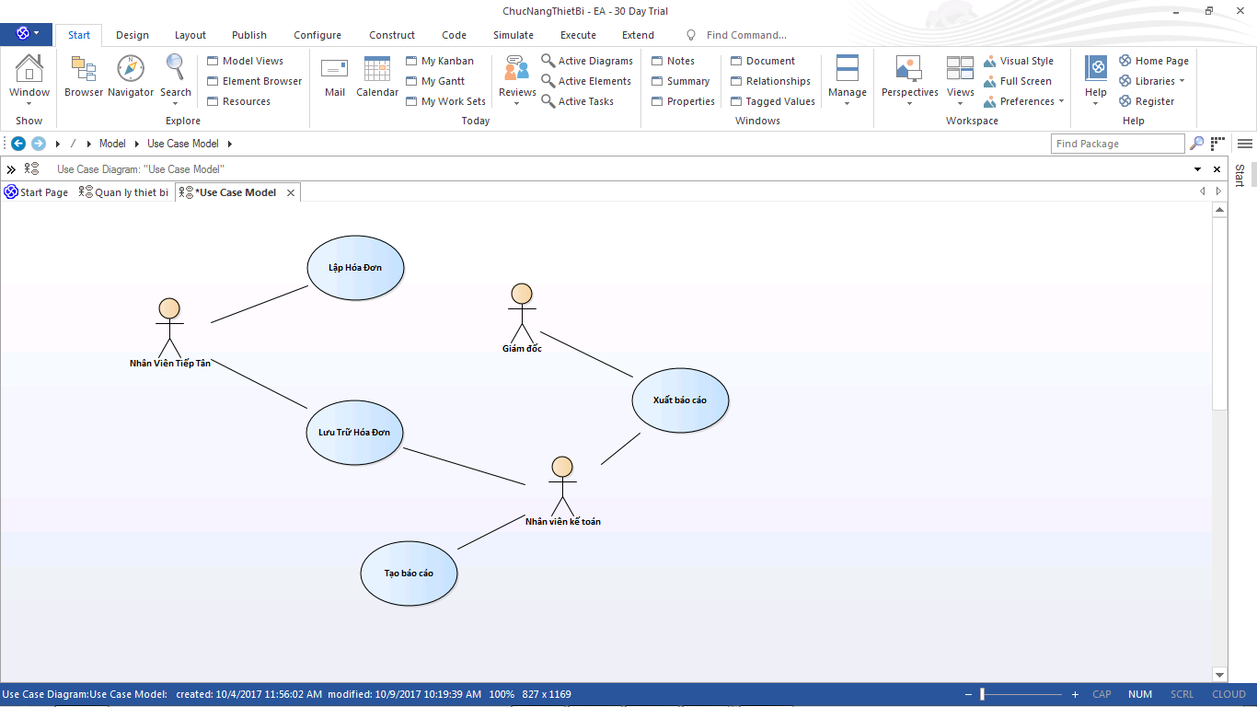

1. Mô tả user case
   1. Lập hoá đơn

|  |  |
| --- | --- |
| Mã số | 01 |
| Tham chiếu | [1] |
| Tên use case | Lập Hoá Đơn |
| Mô tả | Lập một hoá đơn cho khách hàng |
| Tiền điều kiện | Thực hiện thành công đăng nhập với quyền nhân viên tiếp tân |
| Hậu điều kiện | Thông tin hoá đơn được in và lưu trữ thành công |
| Luồng sự kiện chính | B1: Hiển thị màn hình tạo hoá đơn  B2: Nhập thông tin tên khách hàng  B3: Kiểm tra thông tin dịch vụ khách hàng đã sữ dụng  B4: Kiểm tra xong, nhập các dịch vụ mà khách hàng đã sữ dụng  B5: Thông báo in và lưu trữ hoá đơn thành công. |
| Luồng sự kiện phụ |  |
| Activity Diagram |  |

* 1. Lưu trữ thông tin hoá đơn

|  |  |
| --- | --- |
| Mã số | 02 |
| Tham chiếu | [1] |
| Tên use case | Lưu trữ thông tin hoá đơn |
| Mô tả | Lưu tất cả thông tin của hoá đơn đã được in |
| Tiền điều kiện | Thực hiện thành công đăng nhập với quyền nhân viên tiếp tân |
| Hậu điều kiện | Thấy được đầy đủ thông tin của hoá đơn |
| Luồng sự kiện chính | B1: Hiển thị màn hình lưu trữ thông tin hoá đơn  B2: Xem tất cả thông tin của hoá đơn, ngày tháng năm, giờ đã được in  B3: Cho phép in tất cả hoá đơn. |
| Luồng sự kiện phụ |  |
| Activity Diagram |  |

* 1. Nhận thông tin hoá đơn

|  |  |
| --- | --- |
| Mã số | 03 |
| Tham chiếu | [1] |
| Tên use case | Nhận thông tin hoá đơn |
| Mô tả | Đọc tất cả hoá đơn đã được lập |
| Tiền điều kiện | Thực hiện thành công đăng nhập với quyền nhân viên Kế toán |
| Hậu điều kiện | Nhận đầy đủ hoá đơn |
| Luồng sự kiện chính | B1: Hiển thị màn hình nhận thông tin hoá đơn  B2: Truy xuất tới lưu trữ thông tin hoá đơn  B3: Tải về tất cả hoá đơn |
| Luồng sự kiện phụ |  |
| Activity Diagram |  |

* 1. Tạo báo cáo

|  |  |
| --- | --- |
| Mã số | 04 |
| Tham chiếu | [1] |
| Tên use case | Tạo báo cáo |
| Mô tả | Lập một báo cáo để tổng kết quá trình hoạt động của khách sạn |
| Tiền điều kiện | Thực hiện thành công đăng nhập với quyền nhân viên kế toán |
| Hậu điều kiện | Báo cáo hoàn chỉnh rỏ ràng chi tiết |
| Luồng sự kiện chính | B1: Hiển thị màn hình tạo báo cáo  B2: Tống tất cả số lượng khách hàng đã sữ dụng tại khách sạn  B3: Tổng tiền đã thu được của khách sạn  B4: Thống kê tình trạng tăng giảm khách hàng  B5: Xuất báo cáo |
| Luồng sự kiện phụ |  |
| Activity Diagram |  |

* 1. Xuất bảng báo cáo

|  |  |
| --- | --- |
| Mã số | 05 |
| Tham chiếu | [1] |
| Tên use case | Xuất báo cáo |
| Mô tả | Xuất bảng báo cáo về hoạt động kinh doanh |
| Tiền điều kiện | Thực hiện thành công đăng nhập với quyền nhân viên kế toán |
| Hậu điều kiện | Báo cáo hoàn chỉnh rỏ ràng chi tiết |
| Luồng sự kiện chính | B1: Hiển thị màn hình xuất bảng báo cáo  B2: Nhập số lượng bảng cần thống kê theo ngày/tuần/tháng/năm/quý  B3: Xuất bảng báo cáo  B4: Kiểm tra thông tin của bảng báo cáo  B5: In báo cáo |
| Luồng sự kiện phụ |  |
| Activity Diagram |  |